Дата:12.12.2020г.
Группа : 19-СЗС- 1д
Наименование дисциплины: Инженерная графика
Тема: Выполнение сборочного чертежа.

Сборочный чертёж – конструкторский документ, содержащий сведения, необходимые для сборки и контроля сборочной единицы. сборочный чертёж должен содержать: – изображение сборочной единицы, дающее представление о расположении и взаимной связи составных частей, соединяемых по данному чертежу, и обеспечивающее возможность сборки и контроля сборочной единицы; – исполнительные и справочные размеры, предельные отклонения и другие параметры, которые должны быть выполнены или проконтролированы по данному сборочному чертежу; – указания о характере соединения составных частей и методах его осуществления; – номера позиций составных частей, входящих в изделие, в точном соответствии со спецификацией на данное изделие; – при необходимости технические характеристики и требования.
Условности и упрощения на сборочных чертежах
Изображения на сборочных чертежах следует выполнять с упрощениями по. Для быстрого и безошибочного чтения и выполнения сборочных чертежей надо знать и уметь применять условности и упрощения, установленные государственными стандартами: – стандартные изделия и не пустотелые детали типа валов, шпинделей, спиц, шатунов, рукояток и т. п. деталей, которые попадают продольно в секущие плоскости, условно считаются не разрезаемыми. Их не штрихуют, т. е. вычерчивают как виды;
– фаски, проточки, скругления, насечки и другие мелкие элементы не показываются;
– зазоры между отверстием и стержнем, который входит в это отверстие, не показываются; – крышки, щиты, перегородки, кожухи и т. п. не изображаются, если необходимо показать закрытые ими составные части изделия;
– перемещающиеся части изделия изображаются в рабочем положении;
– пружины могут изображаться только сечениями витков. При этом изделия, расположенные за ней, вычерчивают условно только до осевых линий сечений витков, т. е. считается, что между осевыми линиями пружина закрывает собой части изделия.
– сварное, паяное, клееное изделие, изображённое в сборе с другими сборочными единицами или деталями, в разрезах штрихуют как цельную (монолитную) деталь, сохраняя сплошные основные линии, разделяющие детали между собой (линии швов);
– изделия, изготовленные из прозрачного материала, допускается изображать как непрозрачные;
– крепёжные соединения выполняются по эмпирическим формулам с упрощениями ,гайка, шайба, конец стержня и головка болта изображаются без фасок; резьба показывается на всём стержне болта (шпильки). Крепёжные изделия при попадании в продольную секущую плоскость изображаются не рассеченными, и их размеры берутся в зависимости от диаметра резьбы d болта (шпильки) по эмпирическим формулам, указанным на рис. 7, г и 12, ж. Зазор между стержнем болта (шпильки) и отверстием в деталях не показывается. Скругление под головкой болта не изображается. Не показывается изображение резьбы на виде, перпендикулярном оси резьбы, т. е. не проводится ¾ окружности тонкой линией. В соединении шпилькой граница резьбы показывается только на ввинчиваемом конце, а в глухом резьбовом отверстии не показывают запас резьбы и запас сверления. При изображении резьбового соединения предпочтение отдаётся детали с наружной резьбой, в отверстии показывают только ту часть резьбы, которая не закрыта деталью с наружной резьбой, в соответствии с рис. 6. На сборочных чертежах допускается показывать упрощённо сплошной тонкой линией «обстановку», т. е. изображение смежных, пограничных изделий, не входящих в состав проектируемого изделия.

Нанесение размеров на сборочных чертежах
Различают несколько групп размеров: – габаритные (при наличии перемещающихся частей нужно указать оба размера крайних положений); – монтажные, необходимые для правильной взаимной установки деталей в сборочной единице – это размеры поверхностей, по которым происходит соединение деталей друг с другом; – установочные, определяющие положение сборочной единицы в изделии; – присоединительные, определяющие форму поверхностей, по которым сборочную единицу присоединяют к другому изделию; – эксплуатационные, указывающие крайние положения движущихся частей изделия, размеры «под ключ», размеры поверхностей, которыми пользуются при эксплуатации изделия, и т. п. Все перечисленные размеры относятся к справочным. Если в процессе сборки требуется изменить размеры или форму деталей, то наносятся соответствующие исполнительные размеры. Если все размеры, нанесённые на сборочном чертеже, являются справочными, то над основной надписью в технических требованиях вводится пункт «Размеры для справок».
Порядок выполнения сборочного чертежа
1. Установить количество и содержание изображений (виды, разрезы, сечения), необходимых для полного представления конструкции сборочной единицы, и выбрать масштаб построений.
2. Подготовить лист ватмана необходимого формата, вычертить рамку и основную надпись.
3. Учитывая рабочее положение изделия и требования к наиболее полному представлению о нём, выбрать главный вид.
4. Выполнить в тонких линиях изображения сборочной единицы с учётом места под размеры, номера позиций и необходимые надписи, начиная с корпусной детали и последовательно переходя к другим сопрягаемым деталям сборочной единицы.
5. Выполнить штриховку, учитывая, что одна и та же деталь на всех изображениях штрихуется в одном направлении с одинаковым шагом штриховки.
6. Согласно требованиям, нанести размеры, необходимые для сборки и контроля изделия.
7. Нанести номера позиций составных частей сборочной единицы в соответствии со спецификацией.
8. Выполнить в случае необходимости технические требования.
9. Чертёж проверить, заполнить основную надпись.
10. Обвести чертёж, все графические работы расположить в последовательности их выполнения и соединить с пояснительной запиской в альбом.
Вопросы:
1.Дайте определение сборочного чертежа?
2.Опишите порядок выполнения сборочного чертежа?
3. Опишите порядок нанесения размеров на сборочных чертежах?

Преподаватель___________________Исмаилова Л.Р.

Дата:12.12.2020г.
Группа : 19-СЗС- 1д
Наименование дисциплины: Инженерная графика
Тема: Выполнение сборочного чертежа зубчатой передачи

Практическая работа № 21

Тема: Выполнение сборочного чертежа зубчатой передачи
Цель урока: совершенствовать умения при чтении машиностроительных чертежей и выполнения эскизов и рабочих чертежей зубчатых передач

Содержание работы
1. По заданному модулю (m), числу зубьев (z), диаметру отверстия (dв) выполнить расчёты и вычертить эскиз детали зубчатой передачи.
2. Рассчитать и вычертить сборочный чертёж цилиндрической зубчатой передачи.

Оформление задания
1. Сборочный чертёж зубчатой передачи выполнить на формате А3 (297х420)

Теоретическая часть
Основные параметры зубчатых колес
Делительными окружностями пары зубчатых колес называются соприкасающиеся окружности, условно проведенные из центров колес, и перекатывающиеся одна по другой без скольжения. Делительные окружности колес, находящихся в зацеплении, являются сопряженными. На чертежах делительную окружность выполняют штрихпунктирной линией, а ее диаметр обозначают буквой d.
Модуль зубчатого зацепленияm - это часть диаметра делительной окружности зубчатого колеса, приходящаяся на один зуб, т. е.m = d/z.
Значение модулей для всех передач – величина стандартизированная.
Диаметр окружности вершин зубьев d_{a} - диаметр окружности, описывающей вершины головок зубьев.
Диаметр окружности впадин зубьев d_{f} - диаметр окружности, описывающей основания ножек зубьев.
Высота делительной головки зуба h_{a} - расстояние между делительной окружностьюколеса и окружностью, ограничивающей вершины зубьев.
-Высота делительной ножки зуба h_{f} - расстояние между делительной окружностью колеса и окружностью, описывающей основания ножек (впадин) зубьев.
-Высота зуба h - расстояние между окружностями вершин и впадин зубьев цилиндрического зубчатого колеса h = h_{a}+ h_{f}.
-Окружной шаг зубьев Р_{t} – расстояние (мм) между одноименными профильными поверхностями соседних зубьев.
-Шаг зубьев равен длине делительной окружности, разделенной на число зубьев колеса z.
Для правильного изображения зубчатых передач на чертеже необходимо знать зависимости других размеров колес от перечисленных выше основных геометрических параметров:
-толщина обода зубчатого колеса: е = (2...3)m;
-ширина зубчатого колеса: В = (8...10)m;
-толщина диска зубчатого колеса: k = В/3;
-длина ступицы зубчатого колеса: Lст = (1,2...1,5)D.
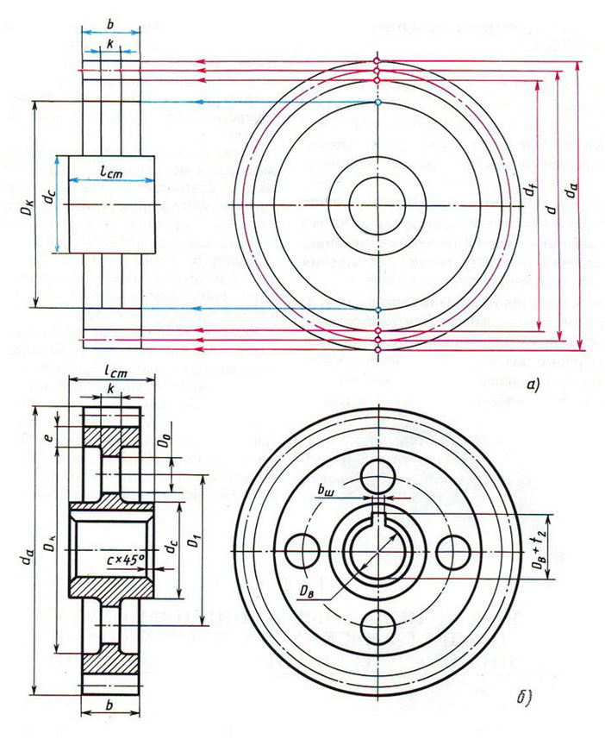

Задание: используя эскизы выполнить чертеж цилиндрической зубчатой передачи
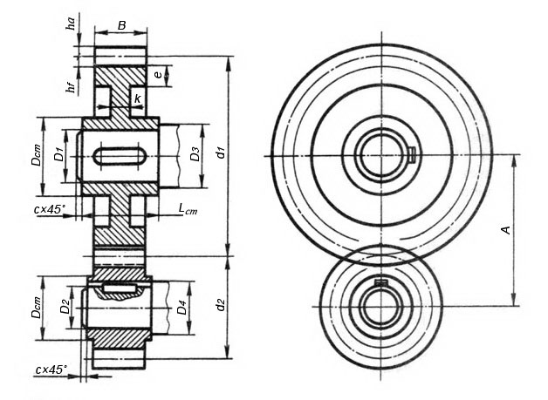

z₁ – количество зубьев большого колеса (задано в таблице вариантов);
z₂ – количество зубьев малого колеса (задано в таблице вариантов);
d₁ и d₂ – делительные окружности зубчатых колес:
d₁ = z₁m; d₂ = z₂m;
D₁ и D₂ – диаметры шеек валов (заданы в таблице вариантов);
D₃ и D₄ – диаметры валов: D₃ = 1,2D₁; D₄ = 1,2D₂;
с – размер фаски на валу:
с = 1,5...3 мм (в зависимости от размера вала);
h_{a} – высота головки зуба: h_{a} = m;
h_{f} – высота ножки зуба: h_{f} = 1,2m;
е – толщина обода зубчатого колеса: е = (2...3)m;
В – ширина зубчатого колеса: В = (8...10)m;
k – толщина диска зубчатого колеса: k = В/3;
L_{ст} – длина ступицы зубчатого колеса:
L_{ст} = (1,2...1,5)D.
D_{ст} – наружный диаметр ступицы зубчатого колеса:
D_{ст} = 1,5D.

Контрольные вопросы
Что называют передачей?
По каким признакам классифицируют зубчатые передачи?
Как изображают зубчатые передачи на чертежах?

Преподаватель__________________Исмаилова Л.Р.

